网络存储专题综述
网络存储专题的综述，分以下三部分完成：网络存储的背景、传统网络存储技术、新型网络存储技术。

1. 网络存储的背景

1.1 案例与概念引入
什么是网络存储呢？提起网络存储，我们可能首先会想起百度云、360云等这一类的云存储，他们只是网络存储的一个很小的分支，而且最初云存储的概念也是在云计算概念上延伸和发展出来的，通过集群应用、网格技术或分布式文件系统等功能将网络中大量各种不同类型的存储设备通过虚拟化软件集合起来协同工作，共同对外提供数据存储和业务访问功能，其实这就是我们今天要谈到的SAN存储区域网络技术的应用。那什么是网络存储呢，比如有一台接入网络的电脑，电脑通过FTP协议将文件夹A进行共享，那么知道该电脑网络地址的用户就可以通过FTP协议访问文件夹A，达到在网络上共享数据的需求。在这里，存储文件夹A的磁盘，以及将文件夹A共享到网络中需要的网络硬件和协议的支持共同组成了网络存储。
网络和存储是以两个不同的技术分别发展起来的。存储技术的重点在于高效的数据组织和存放，而网络的重点在于高效的数据传输。网络存储技术就是讲这里提到的网络和存储集合起来，通过网络连接存储设备，实现存储设备之间、存储设备和服务器之间的数据在网络上的高性能传输。

1.2 网络存储产生背景
因特网的发展，使得基于因特⽹的商业模式的爆炸性增长给信息的获取和存储技术带来了新的挑战。随着基于因特⽹的应⽤的不断增长，不断加速的信息需求使得存储容量的增长速度超过了服务器处理能⼒的增长速度 。
由于计算机技术不断向更便宜、更有效的⽅向发展，早期的主机式计算机也从⼤型的中⼼式系统演化为便捷的，企业级的服务器。同时，网络技术也对计算机平台的演化产⽣了相应的影响。随着这两项技术的逐渐成熟，以及对计算机处理能⼒和相关数据需求的不断增长，更快、可达性更好的存储技术将得到更多的市场驱动，⽹络存储也因此⽽到来。

1.3 网络存储的主要挑战
网络存储系统能否成功，必须有效解决一下三个主要问题：第一，提供高性能的存储，在I/O级和数据吞吐率方面能满足成百上千台规模的集群服务器聚合访问的需求；第二，提供安全的共享数据访问，便于集群应用程序的编写和存储的负载均衡；第三，提供强大的容错能力，确保存储系统的高可用性。在后面我们讲解相关的网络存储技术时，也会以这三方面为指标来进行分析。

1.4 高可用性网络的概述
对于网络存储系统的设计上，通常以高可用性作为指标，系统每年停机时间少于5分钟(可用性99.999%)，这种系统被分类为高可用性的系统。要保证存储网络的高可用性，首先要保证存储网络不会出现单点故障。单点故障是指引起系统整体失效的部件，包括软件和硬件，当该部件失效时，会使整个系统无法工作。在存储网络中，通过左边简单的网络存储的图，可能出现单点故障的部件是服务器、磁盘子系统、网络和应用程序。一般情况下，冗余可避免单点故障，即服务器有备用服务器，存储器有备用存储器。同时对于出现的故障，要尽可能的快速定位、诊断和回复故障，减少系统的恢复时间。冗余包括两个方面的内容，即硬件冗余和复制技术。其次要阻止非法用户对存储网络系统数据的修改和破坏。所以，安全性也是存储网络高可用性系统必须研究的重要内容。
从其组成结构上来看，这样的网络存储需要在5个方面的实现高可用性：1. 服务器的高可用性；2. 网络的高可用性；3. 存储子系统的高可用性；4. 软件的高可用性；5. 数据的高可用性。

1.4.1 服务器的高可用性
为了提高服务器的可用性，通过服务器端设置多个功能系统的服务方，使得系统中服务方满足冗余要求。当服务方发生故障时，系统快速检测到故障，并透明地进行服务迁移，使应用能过继续，这种模型称为多服务器模型。多服务器模型的连接方式分为非对称、对称和N-Way三种方案。
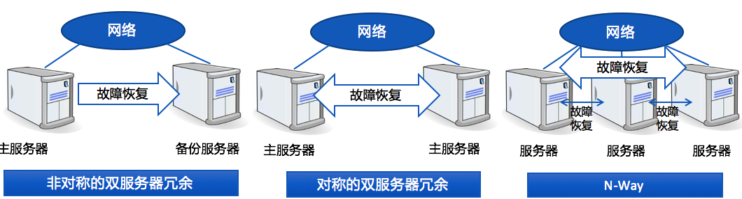
非对称配置包括两台服务器，其中一台是运行关键应用程序的主服务器，另一台服务器（称为备份服务器）监视主服务器的运行，并在主服务器失效的情况下，自动接替其工作，充当主服务器的角色。失效服务器修复后则充当备份服务器的角色。对称配置中，两台服务器同时都是活动的，彼此都能提供独立的服务。每台服务器在对方失效时，接替其业务为客户提供服务，这样每台服务器既是主服务器又是备份服务器。N-Way配置是对称配置的一种扩展，多台服务器相互备份。当任一服务器发生失效，被保护的应用程序可以从失效的服务器上转移到备份服务器上。

1.4.2 网络的高可用性
网络可能出现单一失效点的部件是适配器、网线、交换机。为了解决这一问题，通常采用冗余的方法。对于适配器故障，可以采用双适配器配置的方法。双适配器配置有热备份和负载共享两种模型。热备份是主适配器处于活动状态，接收和发送数据。若主适配器发生故障，则备份适配器接管主适配器工作。网络监控程序使两个适配器共享一个网络地址。在负载共享模型中，两个适配器同时处于活动状态，都接收和发送数据。它们共享同一个网络地址，通过交换机，使两个适配器的数据流量达到负载平衡。当一个适配器出现故障时，通过交换机的路径选择，将数据发往无故障的适配器。双适配器可以解决适配器、网线和交换机端口出现的单一失效点问题。
对于交换机的失效，同服务器的冗余一样，采用双交换机设置。对于适配器的热备份模型，可以采用两个交换机分别与服务器上的两个适配器相连，提供不同的数据路径。对于适配器的负载共享模型，由于现在不能通过两个交换机提供负载平衡，因此一个方法是将两个适配器连接到一个容错型的I/O端口交换机上；另外一个方法是在服务器上安装4个适配器，分为两组，每组内部采用负载共享模型，而组与组之间采用热备份的模型。每组分别连接到不同的交换机上。这样，既可以提供数据路径的冗余，又可以提高服务的性能，其代价是成本的增加。
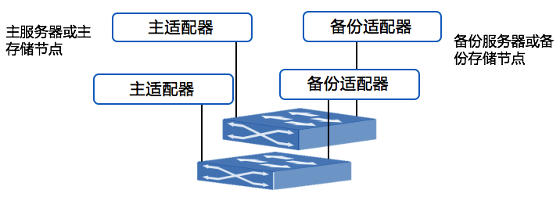
为了保证网络的可用性，在软件上利用寻径技术、生成树协议STP和热备份路由协议HSRP。寻径技术用于管理服务器到存储子系统之间的冗余连接。在寻径技术中，对错误路径的发现主要通过计时器和心跳发信机制来实现。

1.4.3 存储子系统的高可用性
为了保证存储子系统的高可用性，通常采用磁盘冗余阵列RAID和串行磁盘存储体系结构SSA(serial storage architecture)。
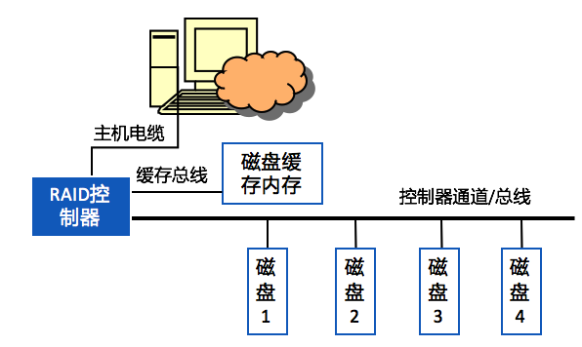
RAID就是一种由多块廉价磁盘构成的冗余阵列，RAID主要由RAID控制器和磁盘阵列构成，它分多种工作模式，有RAID0~7、组合RAID10、RAID53等。简单介绍一下4种典型的工作模式：RAI0采用数据分条技术，将两块以上的硬盘简单组建起来，没有冗余备份或错误修复能力。RAID1是磁盘镜像，把一个磁盘的数据镜像到另一个磁盘上，这种模式具有很高的数据冗余能力，但磁盘利用率为50%，所以成本最高，大多用在保存关键性的重要数据的场合。RAID5可以理解为是RAID 0和RAID 1的折衷方案，它使用了“奇偶校验信息”作为数据恢复的方式。RAID10是镜象阵列条带，它像RAID0一样，数据跨磁盘抽取；也像RAID1一样，每个磁盘都有一个镜象磁盘。
SSA是一个高速访问大容量磁盘存储的开放标准。性能远远超过了传统的SCSI存储体系。这一技术允许同时在多达128个设备之间进行总吞吐量达160 MB/s的通信。各个SSA节点具有两个端口，各个端口可同时进行40 MB/s的数据交换。这个结构可以扩缩，便于开放系统环境的模块扩展，它设计成可容错的。设备可以快速交换，也可以隔开25米（或者使用专门的光纤电缆而隔开10千米）的距离，配置是自动完成的。）
为了消除磁盘冗余阵列单一失效点，磁盘冗余阵列采用热备份控制器，如果主控制器发生故障，热备份的RAID控制器能够自动替换主控制器，从而大大提高了系统可用性。同时，为了保证磁盘冗余阵列输出的可用性，可以采用双端口数出。
SSA彻底摆脱了SCSI缺陷(总线竞争、总线仲裁)的束缚，使得故障容易诊断和隔离。另外，每个SSA结点都能监测开路、短路故障，这也简化了故障的修复工作。SSA的拓扑结构十分灵活，既可以连接成简单的串或者环，也可以连接成复杂的交叉串形式。SSA支持设备的热插拔和自动配置，支持自寻址，不要求地址开关。这样，SSA网络阶能够以最低的开销，十分容易地实现在线扩展或重新配置。SSA结点通常支持多条替代路径，使得结点配置简便，加强了高可用性。并且串口也比并口更容易实现共享存储。SSA网络可容忍单个环路出现故障，如果一个连接失效，系统仍能保持互连，网络的整体运行不受影响。只是损失一定的带宽。而如果有一个设备失效，所有其他设备仍能被访问。SSA可监测环中的短路并自动重新配置系统，回复链路以保持通信，而这对用户都是透明的。这不仅可以在发生意外断路时提供保护，而且使用户可以在线增添或减少磁盘磁盘驱动器而不中止运行、不丢失数据。另外，SSA也支持RAID技术，可以将SSA环中的SCSI磁盘配置成各种RAID级别。这样，就继承了RAID技术的精华，进一步提高了高可用性和高可靠性。
除了RAID和SSA保证存储子系统的高可用性外，还可将大的存储网络分区，对每个区中的存储结点采用软RAID技术或交叉分簇技术保证了整个存储网络的高可用性。

1.4.4 软件的高可用性
在存储网络中，软件包括应用软件和管理软件两个部分。为了保证应用软件的高可用性，通常采用容错的方法进行设计。当应用软件出现失效时，对失效进行有效的探测和恢复。管理软件是整个系统的核心，它监视系统的硬件和应用软件的工作状况，当发现系统出现错误时，有效的发现失效部件并对其进行恢复，同时根据失效的情况决定是否将事务切换到备份部件，以保证系统正常工作。保证管理软件高可用的主要方法冗余，即在不同的结点上安装相同的管理软件，通过相应的机制相互侦测，当一方失效由另一方监测到并接替其业务。

1.4.5 数据的高可用性
为了保证数据对系统故障和灾难的抵御能力，可以将数据的高可用性分为4个层次。
第一层是磁带备份(tape backup)，是早期最常用的一种获得基本的商业不间断的方法。信息首先备份在磁带上，再分散到各地进行存储。这种方法需要很长的时间来记录数据，数据越多、时间越长，并且重组和传输数据也需要较长的时间，这很难满足现代应用对高可用性的需求。
第二层是在存储网络内建立冗余的存储子系统，把相同的数据同时复制到两个或多个存储子系统中，当一个存储子系统出现故障时，另一个存储子系统同样能为用户提供服务。
第三个层次，除了存储网络内建立冗余存储子系统外，还要在远离存储网络的异地建立热备份站点，通过网络进行数据备份，即通过网络以同步方式镜像或异步方式镜像，把主站点存储网络的数据镜像到备份站点存储网络中，备份站点一般只备份数据，不承担业务，只有当出现灾难时，备份站点才接替主站点的业务，从而维护整个存储网络系统数据信息的高可用性。
第四个层次，建立活动备援中心，在相隔较远的地方分别建立两个存储网络，它们都处于工作状态，并进行相互数据备份。当某个存储网络发生灾难时，另一个存储网络接替其的工作任务。
从上面的介绍可以看出网络存储是一个涉及面很广的领域，由于我们的课程是现代网络，所以我们在背景技术上会主要介绍网络接入方面的技术，即存储设备接口技术。

1.5 网络接口技术简介
在存储系统应用中，目前最主要的接口技术包括SCSI、光纤通道和iSCSI技术三种。

1.5.1 SCSI技术
SCSI(small computer system interface) 常见的SCSI技术资料认为SCSI是一种I/O技术，它为不同类型的外围设备提供统一的数据交换平台，使磁盘驱动器、打印机等易于加入到计算机系统中，且具有SCSI占用CPU资源少，支持高速数据传输等优点。
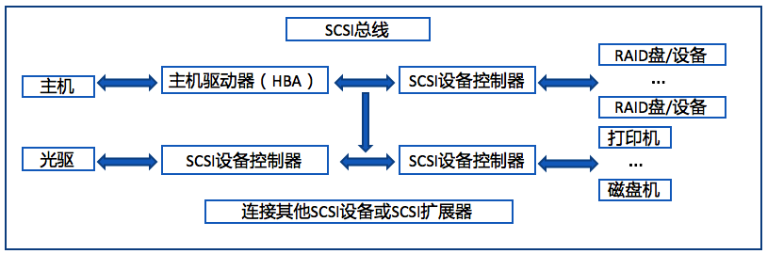
最早是1981年由Shugart和NCR申请的技术规范，于今已有30多年的历史，在这期间，SCSI经理了许多发展，包括总线宽度的增加，总线速率的倍增，扩充了SCSI总线仲裁，允许一条SCSI总线上可有多个主适配器。所以说，从时间上来讲，它并不算是一门新技术，但随着网络的迅猛发展，它进入一个新的阶段。SCSI协议集本身包括了许多具体的标准和协议，但它的基础是SAM（SCSI Architecture Model）,即SCSI结构模型。按照功能可以分为4类。这些协议都是基于物理信号和SCSI为系统中设备的编址来实现的。
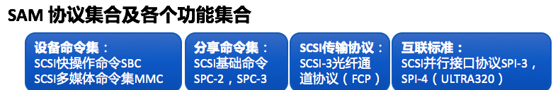

1.5.2 光纤通道技术
光纤通道（fiber channel）是存储系统中常用的一种介于I/O通道和网络连接之间的通信协议，相比于SCSI，光纤通道主要针对较长距离的高速数据传输。在实现上，类似于网络，有光纤通道集线器、光纤通道交换机，支持不同的拓扑结构。光纤通道协议也是一个分层的通信协议，包括物理层、编码解码层、帧协议/流控制层，通用服务层，上层协议层。光纤通道网络中的设备必须遵循协议的各个层次来通信。另一方面，光纤通道的通信距离一般不超过一二百千米，因此它不适合长距离的通信，光纤通道利用IP网络的设计，提出FCIP，即基于IP的光纤通道协议，利用IP协议来传输光纤通道的数据帧，解决光纤通道网络的距离限制问题。FCIP的应用通常是连接几个远距离的存储区域网。
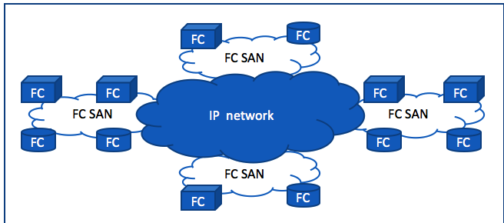

1.5.3 iSCSI技术
iSCSI是结合了TCP/IP和SCSI的一项标准接口技术或协议。其设计的出发点是利用现有的IP网络技术来实现和延伸SAN（存储区域网络，在后面会详细介绍）。原因是SCSI是被磁盘、磁带等设备广泛采用的存储标准，而TCP/IP协议则是网络方面最通用、最成熟的协议，IP网络的基础建设非常完善和普及。发送端将SCSI命令和数据封装到TCP/IP包中再通过网络转发，接收端受到TCP/IP包后，将其还原为SCSI命令和数据并执行命令，完成后将返回的SCSI命令和数据再封装到TCP/IP包中传送回发送端。

2. 传统网络存储技术

2.1 Direct Attached Storage

2.2.1 DAS介绍：
Direct Attached Storages是一个一个以服务器为中心的存储结构，由磁盘阵列、磁带机、磁带库、光盘塔等存储设备通过IDE、SCSI等IO总线连接某一特定的主机或服务器组成，存储设备只能通过该服务器来访问和控制，其他主机的访问必须经过该服务器的存储和转发，使用过程和使用本机硬盘并无太大差别。
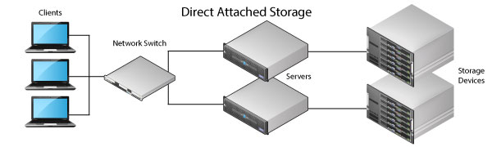

2.2.2 DAS分析
- 安全性：存储安全由服务器承担，被认为是安全性较高的存储方案
- 性能：DAS通过IDE、SCSI等IO总线与服务器相连，所以可以充分利用服务器的高性能来完成用户的IO操作，然而，当客户连接数持续增多时，总线的连接方式容易成为潜在的瓶颈，严重时会导致服务器崩溃。而最大的制约来自于服务器本身，当服务器发生故障时，数据将不能访问；另一方面，服务器的CPU和内存总是有限的，在服务器负荷过重时，效率很低，实时性很差。
- 数据可用性：在服务器与存储的各种连接方式中，DAS曾被认为是一种低效率的结构，而且也不方便进行数据保护。直连存储无法共享，存储空间不能在服务器之间动态分配，因此经常出现的情况是某台服务器的存储空间不足，而其他一些服务器却有大量的存储空间处于闲置状态却无法利用。DAS结构下的数据保护流程相对复杂，如果做网络备份，那么每台服务器都必须单独进行备份，而且所有的数据流都要通过网络传输。如果不做网络备份，那么就要为每台服务器都配一套备份软件和磁带设备，所以说备份流程的复杂度会大大增加。
- 其他：没有独立的操作系统，不能提供跨平台的共享难以满足现代存储应用大容量、高性能、动态可扩展的需求
随着固态硬盘技术的发展，大多数物理服务器用DAS从本地启动系统，此外具有大量在线应用的公司也会部署这种系统。例如，大型游戏公司的开服和注册服务器排队现象。

2.2 Network Attached Storage

2.2.1 NAS介绍
NAS：Network Attached Storage. 即附加网络的存储设备，按照存储网络工业协会(SNIA)的定义，NAS是可以直接连接到网络向用户提供文件级服务的存储设备，这些设备也是网络的一部分，有相应的网络地址，通过TCP/IP协议互联。所以，常见NAS的应用可能就是单独的一个NAS服务器，与DAS相比，NAS最明显的特点就是分离了网络设备中的服务器功能和存储功能，服务器主要负责应用层的程序及其进程，而NAS主要来响应相应进程需要的数据，因此在数据相应方面会有延迟。但用户是可以直接通过网络环境来访问NAS设备的数据的，典型的NAS服务器通常会安装运行NFS文件系统的服务端软件和运行CIFS文件系统的服务端软件，分别支持Unix和Windows系统的访问，也会支持FTP, HTTP等各种网络协议来完成存储网络中的文件读取或其他操作。另一方面，由于NAS支持HTTP协议，网页的设计也大多基于NAS服务器。
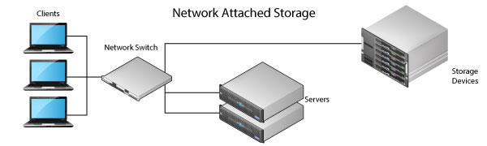

2.2.2 NAS分析
- 安全性：由于服务器和数据的交互可能需要经过公共网络，容易产生数据泄露等安全问题。
- 性能：存储性能较低，只适用于较小网络规模或者较低数据流域量的网络数据存储，对于一些较高要求存储环境，NAS是无法胜任的。另一方面，存储只能以文件方式访问，而不能像普通文件系统一样直接访问物理数据块，因此在某些情况下会严重影响系统效率（例如大型数据库就不能使用NAS）。在数据传输方面，由于存储数据要通过普通数据网络传输，因此易受网络上其它流量的影响，当网络上有其它大数据流量时会严重影响系统性能。
- 数据可用性：在资源的整合和NAS管理方面，NAS只能对单个存储设备的磁盘进行资源的整合，无法跨越不同的NAS设备。换句话说，新增的NAS设备与原有的NAS设备无法集成为一体，这样NAS的扩展性其实是比较差的，且一般文件服务器没有高可用配置，存在单点故障。在数据备份时，NAS需要通过网络备份，这样备份的效率不高，而且备份也会占用宝贵的网络资源，影响客户应用的顺利进行。
- 其他：NAS由于具有操作系统，支持扩平台的文件共享。而且易于安装，使用管理都很方便，实现即插即用。

2.3 Storage Area Network

2.3.1 SAN介绍
按照SNIA定义，SAN是一种利用光纤通道(FC)等互连协议连接起来的可以在服务器和存储系统之间传输数据的存储网络系统。在SAN网络系统中，存储设备既不像DAS那样直接连接到服务器上，也不是想NAS那样连接到应用网络上，而是所有的存储设备互相连接，存储设备先形成自己的一个存储网络，服务器与这样一个存储网络相连接，与DAS相似，客户端对数据的访问要先经过服务器，这有助于提高数据的安全性。SAN与服务器、客户机的数据通信通过SCSI 协议而非TCP/IP协议，数据处理是“块”级．它的设计和实现途径为它带来了高连接速度和处理能力。
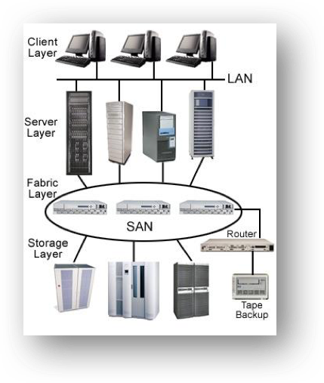

2.3.2 SAN分析
- 安全：服务器承担存储的安全，安全性高。
- 性能：集中存储和管理，通过整合各种不同的存储设备形成一个统一的存储池，向用户提供服务，可以很容易的扩展存储容量，因此满足对于大量数据的存储功能。同时存储器之间，服务器之间通过光纤通道连接，具有很高的连接速度和处理能力，性能优势明显。
- 数据可用性：网络用户可以通过不止一台服务器访问存储设备，当一台服务器出现故障时，其他服务器可以接管故障服务器的任务，另一方面，数据的备份不占用网络带宽，速度快且灵活，因此具有高可用性。

2.3.3 SAN缺陷
- SAN 的网络架构方案成本太高，FC SAN的设备价格非常昂贵。
- 设备的互操作性较差，对于常见的光纤通道技术，不同的制造商对FC协议的具体实现是不同的，这在客观上造成了不同厂商的产品之间难以相互操作。
- FC SAN的双网架构比较复杂，难以维护；
- 同DAS类似，操作系统仍在服务器端，用户不能直接访问 SAN ，造成 SAN在异构环境下无法实现文件共享，用户只能独享数据存储池．

2.3.4 SAN总结
SAN使得存储区不再隶属于服务器，允许存储区在多个服务器之间共享，且不影响系统性能；克服了传统网络的瓶颈，支持服务器到存储区，服务器到服务器，存储区到存储区等方式下直接的、高速的数据传输．这个重要的技术已经成为分布式网络的主流，近年来得到了广泛的应用，特别是IP SAN 这个概念的提出，使得SAN更是成为了众人关注的焦点．

2.4 传统网络技术的比较

2.4.1传统网络技术的区别
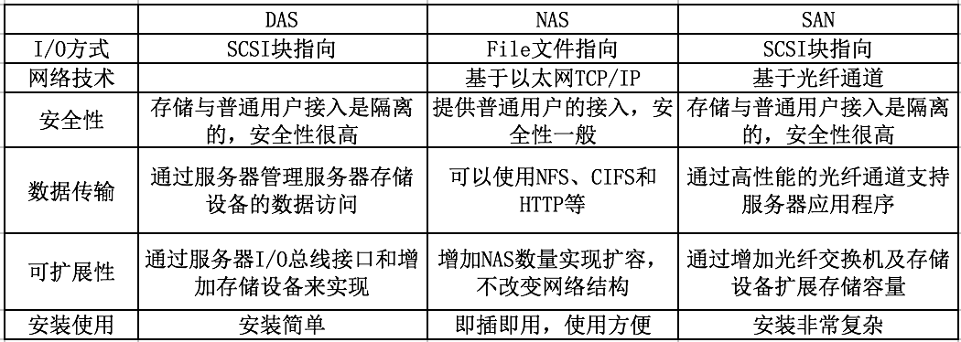

2.4.2 传统网络技术的性能对比
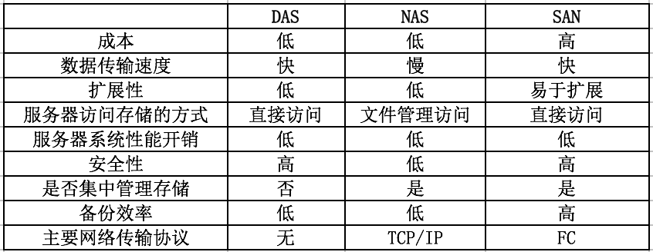
分析完这三种传统技术后，不难发现DAS和NAS的缺陷是比较明显的，所以在发展过程中，就呈现出DAS被SAN取代的一个趋势，然而到如今，DAS还是被大量部署，SAN的效用也没能达到预期，新兴的技术在不断的涌现。

3.新型网络存储技术
新型网络存储技术主要分为6大类：NAS网关技术，基于IP的网络存储技术，对象存储技术，存储集群系统，网格存储技术和云存储技术。

3.1 NAS网关技术

3.1.1定义
通过NAS网关将SAN连接到IP网络，使IP连接的客户机可以通过文件的方式访问SAN的存储，并通过标准的文件共享协议处理来自客户机的请求。

3.1.2体系结构
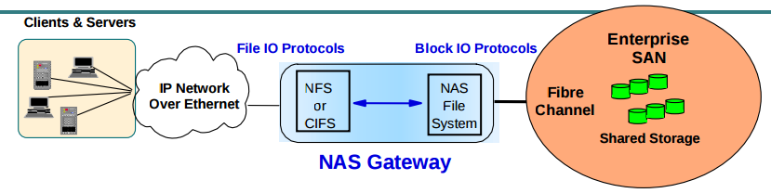
NAS 网关技术通过标准的文件共享协议 (如 NFS 和 CIFS)处理来自客户机的请求。当网关收到客户机请求后,将该请求转换为向存储阵列发出的块数据请求。存储阵列处理这个请求,并将处理结果发回给网关。然后网关将这个块信息转换为文件数据,再将它发给客户机。对于最终用户来说,这个过程是无缝和透明的。

3.1.3优势
保留了SAN的优点：几乎无限扩展，采用块传输，传输速率高；文件备份效率高，又提供了NAS的好处：直接连到IP网络；作为文件服务器实现；异构的文件共享；提供数据保护；集群和故障屏蔽。

3.2基于IP的网络存储技术
基于IP的网络存储技术是指通过IP网络构建存储网络的技术，由于通常与SAN技术相结合，所以通常也称为IP-SAN技术。

3.2.1 iSCSI技术

3.2.1.1定义
iSCSI是一种在IP网络上进行数据块传输的标准，是一个供硬件设备使用的可在 IP 协议上层运行的 SCSI 指令集。

3.2.1.2体系结构
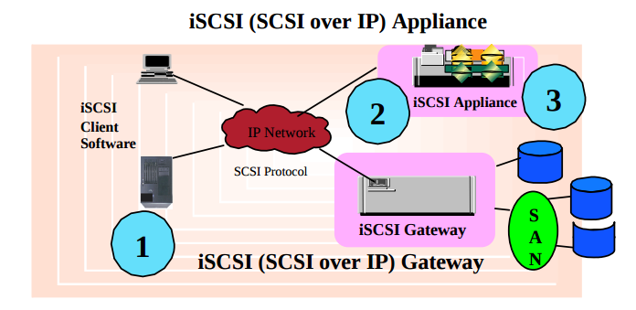
将主机的SCSI命令封装为TCP/IP数据包；数据包在IP网络上传输，传递到目标节点；到达节点后将数据包依次解开，得到SCSI命令并执行。

3.2.1.3帧结构
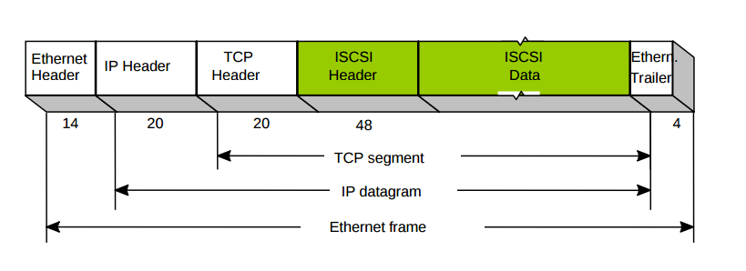

3.2.1.4优势
充分利用了现有IP网络的成熟性和普及性的优势，降低了存储系统建设成本，降低了人员培训成本和数据管理成本。

3.2.2 iFCP技术

3.2.2.1定义
iFCP 是基于 TCP/IP 网络,运行在 FC 上的通信标准,并具备网关功能,它能将 FC、RAID 阵列、交换机以及服务器连接到 IP 存储网,而不需要额外的基础架构投资，它实际上是一种网关协议。

3.2.2.2体系结构
FC帧到达网关后，对FC帧进行协议转换，重新用TCP/IP协议来表达FC帧。要把FC帧转换成IP包，首先要对FC帧进行处理，比如读取FC帧头部，理解其地址，并用IP地址来表示。

3.2.2.3帧结构
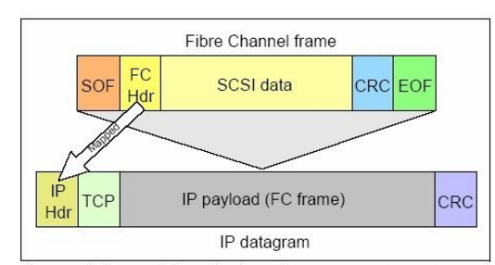

3.2.2.4优势
安全性比较高，整合了基本的分区、逻辑单元号隐蔽和分区隔离技术，并运用IPSec自动密钥管理协议（Internet Key Management）进行密钥安全创建与管理。

3.2.3 FCIP技术

3.2.3.1定义
利用 IP 网络通过隧道技术在 SAN 设备之间实现 FC 协议的数据传输。

3.2.3.2体系结构
将FC帧封装到IP数据包中，通过隧道传输到另一个FC的SAN，目的SAN将该IP包解包恢复为封装前的FC帧。

3.2.3.3帧结构
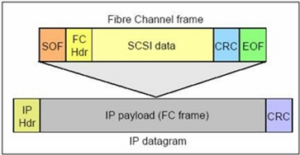

3.2.3.4优势
方便两个距离相隔较远的SAN通过网络互相通信，降低了存储系统建设成本。

3.2.3.5局限性
首先，FCIP只能在FCIP设备之间建立点到点连接，即FCIP设备一端(IP端)和另外一个FCIP设备的IP端进行连接，FCIP设备的另外一端(FC端)和FC光纤通道交换机进行连接，FCIP设备无法在两个独立存储设备之间提供本地IP连接;其次，由于FCIP是一种不透明的传输协议，即一个SAN向另一个SAN发送的信息在FC层没有错误检测，容易将一个SAN上的错误蔓延到各个SAN;再次是FC和IP网络之间线速的不匹配，或者FCIP引擎的低效实现，都有可能使得FCIP设备成为一个瓶颈。如果FCIP通道崩溃，两个远程FC交换机之间的连接也不会自动恢复，这对商业应用来说显然是难以接受的。

3.2.4 FCoE技术

3.2.4.1定义
将FC光纤通道帧封装在以太网上的一种计算机网络技术，允许光纤网络使用10G或者更高速的以太网络。

3.2.4.2体系结构
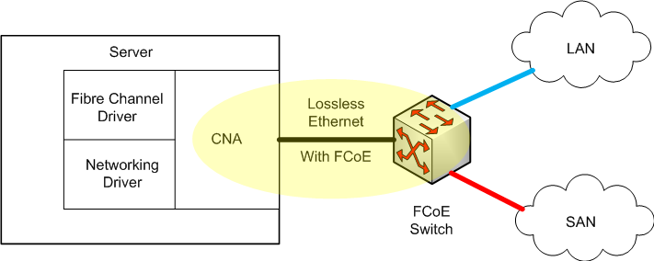
将本地FC帧封装到以太网帧中根据目的地址，送到目的节点解包，执行封装的命令。

3.2.4.3帧结构
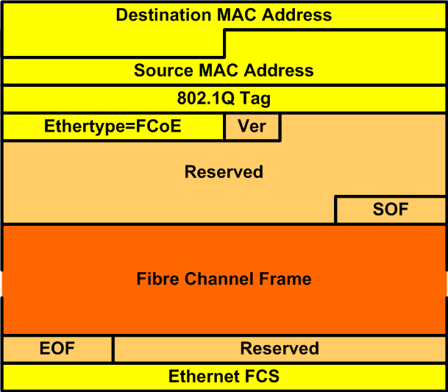

3.2.4.4优势
减少数据中心设备和线缆数量，降低供电和制冷负载，需要支持的点也跟着减少了，有助于降低管理负担。

3.2.5基于InfiniBand的网络存储技术

3.2.5.1定义
InfiniBand 是一种可简化和加快服务器之间的连接以及服务器与其他相关系统(诸如远程存储和网络设备)之间连接的全新输入/输出技术。

3.2.5.2体系结构
通过一套中心机构(中心 InfiniBand 交换机)在远程存储器、网络以及服务器等设备之间建立一个单一的连接链路,并由中心 InfiniBand 交换机来指挥流量。

3.2.5.3优势
由于它的结构设计得非常紧密,大大提高了系统的性能、可靠性和有效性,能缓解各硬件设备之间的数据流量拥塞。

3.2.6 mFCP技术
mFCP技术除了用UDP代替TCP外，mFCP与iFCP是相同的。

3.2.7 AoE技术
2015年开发，2016年刚进入应用领域的新技术，被设计用来通过以太网简单高性能地访问块存储设备的一种网络协议。它使用低成本的标准技术来搭建SAN。资料不足。

3.3对象存储技术

3.3.1定义
对象存储技术将文件系统分成两部分：与用户有关的部件以及与存储有关的部件。与用户有关的部件放在文件服务器上，与存储有关的部件下放到存储设备上，在文件服务器与存储设备之间插入一个专用的对象接口而不是块接口。

3.3.2体系结构
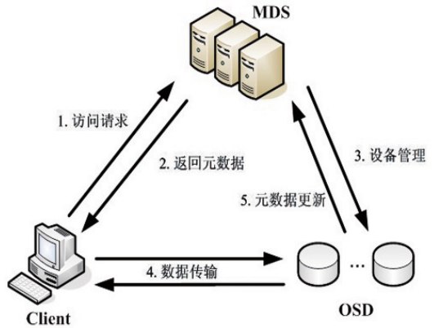
整个系统大致可分为三部分：客户端，MDS和OSD。他们的交互过程是这样的：
- 用户将文件读写请求提交客户端,客户端将要访问的文件名、数据长度等信息以一定的格式传递给MDS；
- MDS收到客户端请求，对客户进行安全检测，通过后，将该次访问涉及到的元数据与授权证书发送给客户；
- MDS通知OSD有客户即将与其进行数据传输，做好数据发送或接收的准备，并将相关的安全认证信息告诉此OSD；
- 客户使用MDS反馈的元数据和安全授权，与相应服务器直接进行数据交换；
- 文件访问结束，OSD向MDS通知数据传输完毕，并提交对象更新信息，MDS进行相应元数据的更新。

3.3.3优势
性能比较高，可扩展性良好，体系结构灵活，减轻了服务器的负担。

3.4存储集群系统

3.4.1定义
所有的设备被整合到一个虚拟的存储池,组成一个透明化的全局文件系统,整个集群系统只能分配到一个驱动器盘符。

3.4.2体系结构
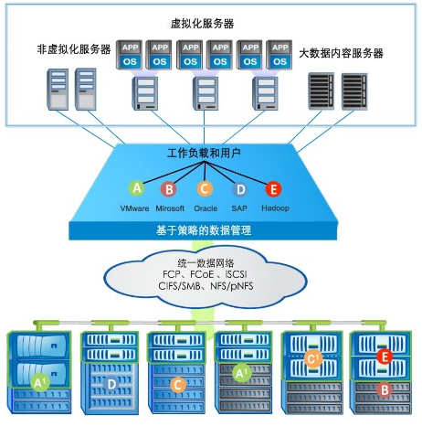

3.4.3优势
它能够缓解存储管理压力，提高现有磁盘利用率，增加了服务器的共享数据的能力，避免了因相同文件被重复备份而造成的不必要的资源浪费。

3.5网格存储技术

3.5.1定义
网格存储是通过网络以一种灵活的、透明的方式分配资源,依照单位的存储策略和程序,高效地管理存储资源,以保护大容量信息资产的安全。

3.5.2优势
它具有模块化存储数组，共同管理，可以处理所有节点上的数据资源，共虚拟层，这是逻辑资源池，可支持用户的各种动态交互服务，简化平台与管理架构等特点。

3.6云存储技术

3.6.1定义
云存储是一种网络在线存储的模式，即把数据存放在通常由第三方托管的多台虚拟服务器，而非专属的服务器上。托管公司营运大型的数据中心，需要数据存储托管的人，则通过向其购买或租赁存储空间的方式，来满足数据存储的需求。

3.6.2体系结构
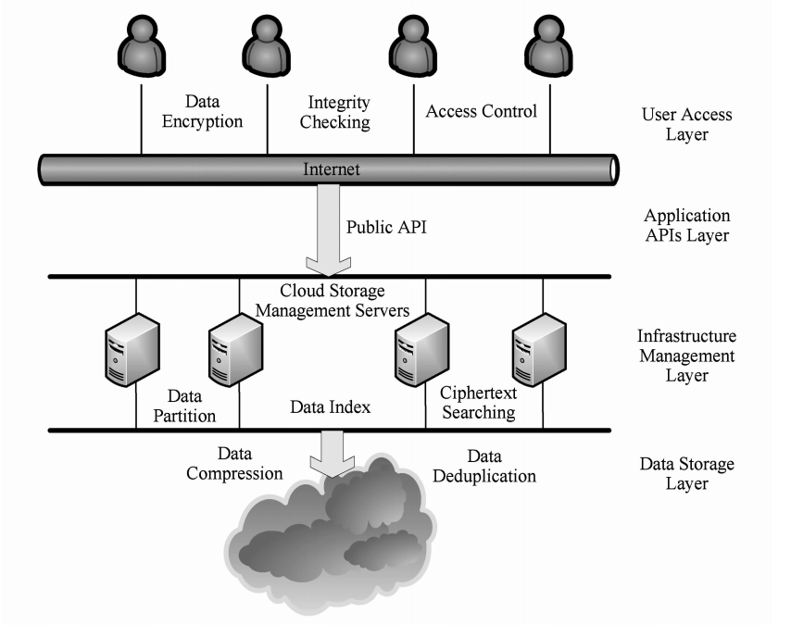

3.6.3优势
这项技术在成本和灵活性上有很大的优势，企业只需要依实际使用的存储空间支付费用。企业并不需要在自己的数据中心或办公室里安装实体的存储设备，大大减少 IT 和管理的成本。日常维护工作，如备份、数据复制、或是增加存储设备添购等工作，都转移给托管的服务提供商，让企业更可以专注在自己的核心业务上。

3.6.4 隐忧
数据的安全性不再自己的掌控。

3.7网络存储技术的发展趋势

3.7.1 SAN占据主流的发展趋势
由于SAN技术的无限扩展性，传输速率高，适合大流量备份等特性，非常符合当下对数据存储的要求，因此，网络存储的新发展中，围绕SAN技术进行改善和发展，占据了主流的地位。

3.7.2传统网络存储技术的融合
传统网络存储技术中NAS技术和SAN技术有很多互相借鉴和弥补促进的地方，主要是利用了NAS技术中对IP网络的运用和SAN技术中对数据传输存储的优势。这里特别要提的是IP网络中以太网的融入，使得网络存储可以在基础完善、技术成熟、分布广泛的以太网中广泛部署。

3.7.3存储的虚拟化和智能化
存储虚拟化将不同接口协议的物理存储设备整合成一个虚拟存储池,根据需要为主机创建并提供等效于本地逻辑设备的虚拟存储卷。通过动态地管理存储空间,虚拟存储技术避免存储空间被无效占用,从而提高了存储设备利用率。
很多的新兴技术有希望改善存储的环境,提供更快的速度、更好的效率以及更高的可靠性。同时, 下一代存储设备将提供更智能、更灵活的架构,可以无缝地集成新的传输协议,以获得最大限度的灵活性。

3.7.4软件的地位悦来与重要
存储软件将可帮助企业有效地节省 IT 管理人员的时间,实现存储管理的自动化,从而确保企业关键信息的可用性、可访问性和可靠性。降低了企业的管理成本和维护成本，因此也越来越受到重视。

